NBD8016H4-QT
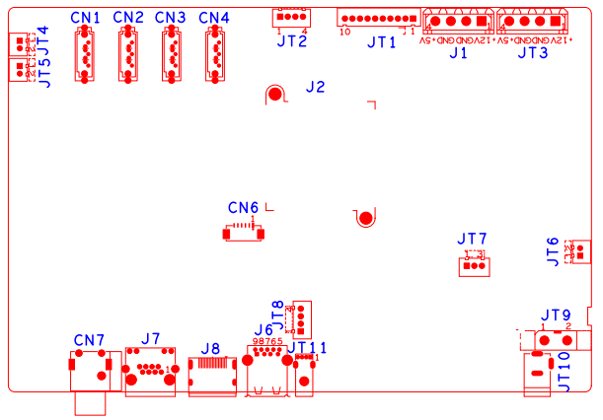

位号 | 功能描述 | 接口定义
JT4 | 风扇电源座子 | 1:+12 | 2:GND
JT5 | 风扇电源座子 | 1:+12 | 2:GND
JT6 | 风扇电源座子 | 1:+12 | 2:GND
JT10 | 12V电源输入接口
JT9 | 电源开关
JT7 | RS232接口 | 1:RXD | 2:TXD | 3:GND
JT2 | USB扩展接口
JT8 | USB扩展接口
J6 | USB3.0座子
JT11 | USB座子
J7 | 网口座子
JT3 | 硬盘电源座子
J1 | 硬盘电源座子
CN6 | VGA扩展座子 | 1:GND | 2: VGA_RED | 3: VGA_GREEN | 4: VGA_BLUE
 |  | 5: VGA_HSO | 6: VGA_VSO
JT1 | 10PIN带单片机前面板座子 | 1:+5 | 2:GND | 3:+5_STB | 4:GND
 |  | 5:NC | 6:NC | 7:RXD_FRONT | 8:TXD_FRONT
 |  | 9:PWR_S | 10:GND
CN7 | 音频输入输出座子 | 1T:AUDIO_OUT_MAIN | 2T:AUDIO_LINE_IN1
CN1 | SATA接口
CN2 | SATA接口
CN3 | SATA接口
CN4 | SATA接口
J8 | HDMI接口

